الجمهورية الجزائرية الديمقراطية الشعبية

متوسطة: الشهيد باهي عبد الرزاق السنة الدراسية: 2024-2023
المستوى الدراسي: رابعة متوسط الفصل الثاني
ـــــــــــــــــــــــــــــــــــــــــــــــــــــــــــــــــــــــــــــــــــــــــــــــــــــــــــــــــــــــــــــــــــــــــــــــــــــــــــــــــــــــــــــــــــــــــــــــــــــــــــــــــــــــــــــــــــــــــــــــــــــــ
اختبار مادة العلوم الفيزيائية والتكنولوجيا المدة: ساعة ونصف
ـــــــــــــــــــــــــــــــــــــــــــــــــــــــــــــــــــــــــــــــــــــــــــــــــــــــــــــــــــــــــــــــــــــــــــــــــــــــــــــــــــــــــــــــــــــــــــــــــــــــــــــــــــــــــــــــــــــــــــــــــــــــ

الجزء الأول 12) نقطة)
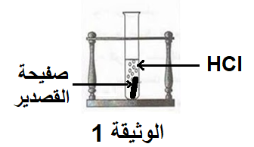
التمرين الأول) 6نقاط(:
تمثل الوثيقة (1) تفاعل محلول حمض كلور الهيدروجين ذو الصيغة الإحصائية $HCl$ مع صفيحة من معدن القصدير، فانطلق من هذا التفاعل غاز يُحدث فرقعة عند تقريبه للنار ويتشكل محلول كلور القصدير.
- سم الغاز المنطلق. وما هي صيغته؟
- أكتب الصيغة الشاردية للمحلولين:
- محلول حمض كلور الهيدروجين
- محلول كلور القصدير

- أ ـ كيف نكشف عن شوارد الكلور في المحلول الناتج
ب ـ أكتب معادلة التفاعل الحادث بالصيغة الشاردية مع ذكر الحالات الفيزيائية.

التمرين الثاني) 6نقاط(:

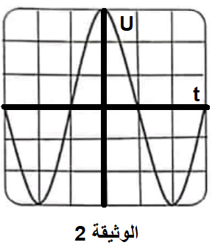
لمعاينة التوتر الكهربائي بين طرفي دينامو(منوبة) وتعيين خصائصه تم توصيله بجهاز راسم الاهتزاز المهبطي مضبوط على الحساسية العمودية (Sv= 4v/div) والحساسية الأفقية (Sh= 10ms/div) فظهر على شاشته الشكل الموضّح في الوثيقة (2).

- أذكر أهم مكونين للدينامو.
- ما طبيعة التوتر المبين في الوثيقة (2) ؟ برر جوابك.
- أحسب كل من:
ـ التوتر الأعظمي U_{max}.
ـ الدورT.
ـ والتواترf.

الجزء الثاني
الوضعية الادماجية) 8نقاط(:
- اشترى والد زيد غسالة مستعملة وعند تشغيلها واجهته المشاكل التالية:
- المشكل 1: اصابته بصعقة كهربائية عند لمسه لهيكل الغسالة وهي مشتغلة.
- المشكل 2: انسداد الانبوب الخاص بخروج المياه نتيجة ترسب مادة الكلس (كربونات الكالسيوم $CaCO_{3}$) داخله.
- للتخلص من الترسبات الكلسية قام والد زيد بسكب كمية مناسبة من روح الملح (حمض كلور الهيدروجين ${\left(H^{+}+{Cl}^{-}\right)}_{aq}$ ) في أنبوب صرف الماء ، فحدث تفاعل ينتج عنه محلول كلور الكالسيوم ${\left({Ca}^{2+}+{2Cl}^{-}\right)}_{aq}$ ، بخار الماء و غاز يعكر رائق الكلس .
المطلوب:
- سم الغاز المنطلق، واكتب صيغته الكيميائية.
- أكتب معادلة التفاعل الحادث مع موازنتها.
- برأيك ما سبب الاصابة بصعقة كهربائية؟ ( المشكل 1) .
- أعد رسم مخطط الدارة الكهربائية مع اجراء التعديلات والإضافات التي تراها مناسبة.
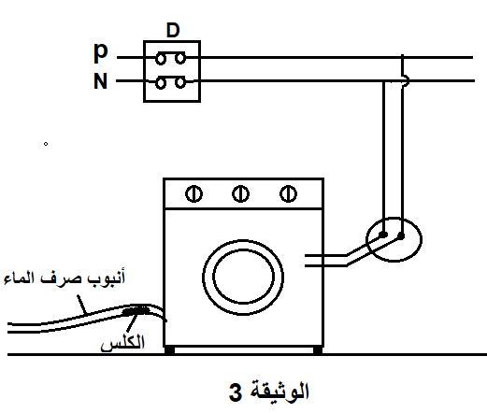

بالتوفيق للجميع

